CKV- Simon van Hasselt huiswerk: maak een kunst kwartet. Zoek vier verschillende afbeeldingen van de twee kunstenaars /onderwerpen die op dit vel staan en plak ze op. Zoek de namen van de kunstwerken op en schrijf ze in de goede volgorde op de juiste kaartjes. Elk kwartet geef je één achtergrondkleur. | Rotsschilderingen Australië  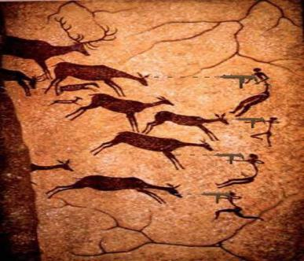 | Rotsschilderingen Frankrijk  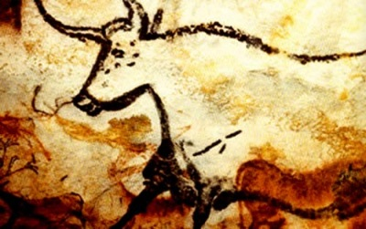
  -Rotsschilderingen Frankrijk
  -Rotsschilderingen Noord-Amerika
  -Rotsschilderingen Afrika
  -Rotsschilderingen Australie
  -Rotsschilderingen Noord-Amerika
  -rotsschilderingen Afrika
Rotsschilderingen Noord-Amerika  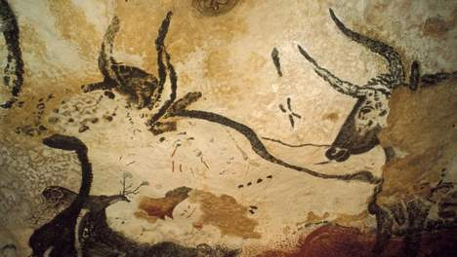 | 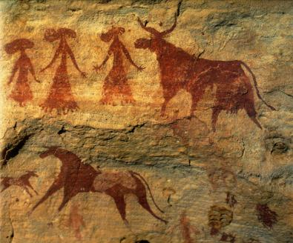  Rotsschilderingen Afrika | Vikingen (schepen)  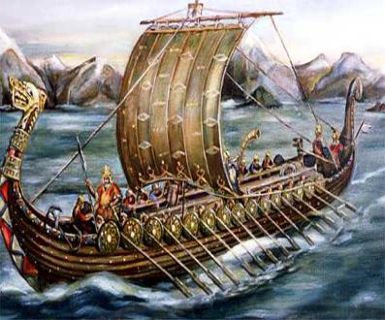
  -Rotsschilderingen Australie
  -Rotsschilderingen Frankrijk
  -Rotsschilderingen Afrika
  -Rorsschilderingen Australie
  -Rotsschilderingen Frankrijk
  -Rotsschilderingen Noord-Amerika
  -Vikingen(kleding)
  -Vikingen (goden)
  -Vikingen (schilden)
  Vikingen (kleding) |   Vikingen (goden)  Vikingen (kleding) | 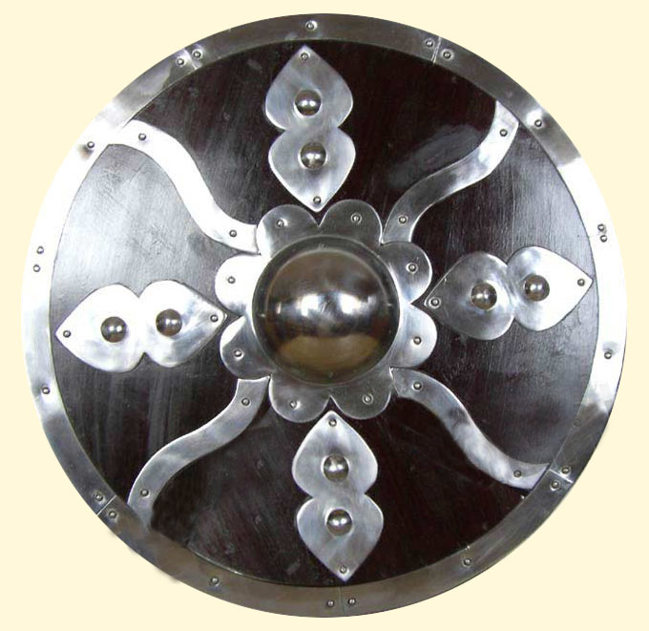  Vikingen (schilden)
  -Vikingen (schepen)
  -Vikingen (goden)
  -Vikingen (schilden)
  -Vikingen (schepen)
  -Vikingen (kleding)
  -Vikingen (schilden)
  -Vikingen (schepen)
  -Vikingen (kleding)
  -Vikingen (goden

